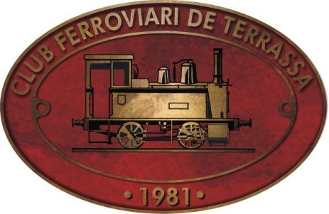
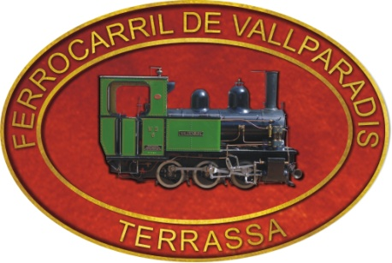

XXIX TROBADA DE MODELISME MECÀNIC I VAPOR VIU

7 de juny de 2025

FULL DE PARTICIPACIÓ

NOM I COGNOMS ____________________________________________________________________

TELÈFON ___________________________________________________________________________

CORREU ELECTRÒNIC ________________________________________________________________

ASSOCIACIÓ A LA QUE S’ESTÀ VINCULAT _________________________________________________

MATERIAL QUE HOM APORTA

Num. | Tipus (locomotora, vagó, locomòbil, etc.) | Galga | Llargada
 | No portarem material | -------------- | ----------------

Retorneu-nos aquesta butlleta degudament complimentada abans del 3 de juny.

De cara a facilitar les tasques de l'equip d'organització, indiqueu-nos (en majúscules) si us plau, els noms dels participants i acompanyants, per tal de tenir-ne un control.

Relació de participants del dissabte 7 de juny
VAPORISTA / MODELISTA / SOCI

NOM DEL SOCI O PARTICIPANT

Podeu fer-nos arribar les vostres inscripcions abans del 3 de juny per correu electrònic a:
cftjunta@terrassatrens.cat

Per dissabte al migdia, hem previst un dinar, a les instal·lacions del circuit de Vallparadís. Si voleu participar-hi, el preu per persona es de 25 €, i com acostumem a fer, els participants que vinguin amb una locomotora funcional tindran el dinar del dia gratuït.

El menú serà el següent:
-Assortit d’embotits ibèrics i formatges variats, pa amb tomàquet, amanida quasi russa.
- Pollastre al forn guarnit amb ceba, pastanaga i patatones.
- Fruita tallada / Gelats.
Bodega.
- Vi blanc i negre amb D.O.
- Aigua i refrescos.
- Cafès.

Podem preparar menús infantils a 15 €

Si us quedeu a dinar, cal que també ens ho comuniqueu imprescindiblement com a màxim abans del dia 3 de juny.

També us recordem que, durant tota la Trobada tindrem obert un servei de cantina on podreu adquirir begudes fresques i cafè.

Esperem la vostra presència i comptem amb la vostra col·laboració.

Per a qualsevol dubte, aclariment o informació podeu contactar amb :

per correu electrònic a: cftjunta@terrassatrens.cat
o bé als telèfons 629 330 591 / 937 869 049 / 627 564 912

Club Ferroviari de Terrassa - Passatge Venècia, 2 escala B interior 08222 - TERRASSA

